Etap II

# Tabela dostępu

r. – rekord

- brak dostępu

- pełny dostęp

|  |  |  |  |  |  |
| --- | --- | --- | --- | --- | --- |
|  | Kandydat | Student | Pracownik | Dziekan | Admin |
| Users | +modyf r.  -modyf strukture | +modyf r.  -modyf strukture | +modyf r.  -modyf strukture | +modyf r.  -modyf strukture |  |
| Oceny |  | +odczyt przypisanych r.  -edycja czegokolwiek | +dodać r. +edycja r.  +usuwać r.  +odczyt r.  -modyf strukture | +dodać r. +edycja r.  +usuwać r.  +odczyt r.  -modyf strukture |  |
| Zajęcia | +odczyt r.  -edycja czegokolwiek | +odczyt r.  -edycja czegokolwiek | +odczyt r.  +edycja r.  -modyf strukture | +dodać r. +edycja r.  +usuwać r.  +odczyt r.  -modyf strukture |  |
| Plan lekcji |  | +odczyt przypisanych r.  -edycja czegokolwiek | +odczyt r.  +edycja przypisanych r.  -modyf strukture | +dodać r. +edycja r.  +usuwać r.  +odczyt r.  -modyf strukture |  |
| Kandydaci | +modyf r.  -modyf strukture |  |  | +edycja r.  +odczyt r.  -modyf strukture |  |
| Pracownicy | +odczyt r.  -edycja czegokolwiek | +odczyt r.  -edycja czegokolwiek | +odczyt r.  +edycja przypisanych r.  -modyf strukture | +odczyt r.  -edycja czegokolwiek |  |
| Studenci |  | +edycja przypisanego r.  -odczyt r.  -modyf strukt | +odczyt r.  -edycja czegokolwiek | +odczyt r.  +usuwać r. |  |
| Kierunek | +odczyt r.  -edycja czegokolwiek | +odczyt r.  -edycja czegokolwiek | +odczyt r.  -edycja czegokolwiek | +odczyt r.  +edycja r. |  |

# Diagram

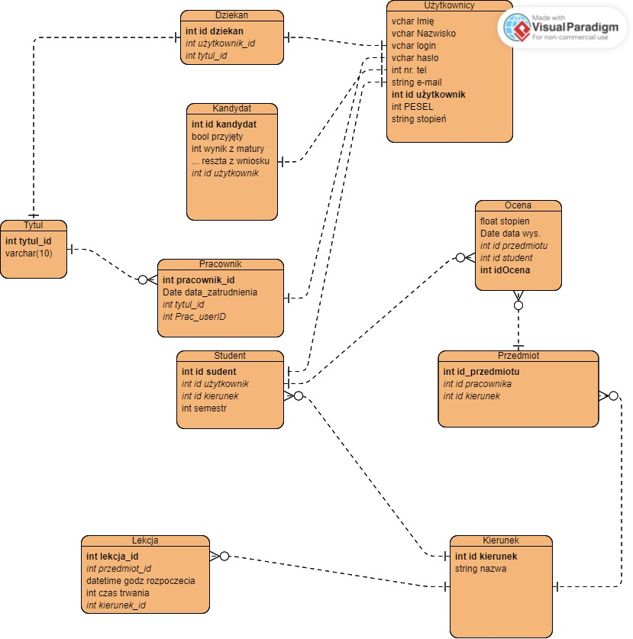

# Skrypt